 | МІНІСТЕРСТВО ОСВІТИ І НАУКИ УКРАЇНИ  НАЦІОНАЛЬНИЙ ЛІСОТЕХНІЧНИЙ УНІВЕРСИТЕТ УКРАЇНИ

МЕТОДИЧНІ ВКАЗІВКИ ТА ЗАВДАННЯ
ДО ЛАБОРАТОРНОЇ РОБОТИ № 19
З ДИСЦИПЛІНИ
„ВЕБ-ТЕХНОЛОГІЇ ТА ВЕБ-ДИЗАЙН”

для студентів напряму
„Комп’ютерні науки”

Львів 2014
Лабораторна робота № 19

РОБОТА З ФАЙЛАМИ ТА ПАПКАМИ ЗАСОБАМИ PHP

1.1. Мета
Засвоїти основні принципи написання скриптів мовою РНР. Закріпити знання про створення форм, а також засвоїти механізми та методи опрацювання даних отриманих від користувача. Навчитися працювати з файлами.

1.2. Теоретичні відомості
1.2.1. Відкриття файлу
Як і в будь-якій мові програмування, робота з файлом в PHP здійснюється в три етапи:
Відкриття файлу.
Операції з файлом (читання або запис).
Закриття файлу.

Функція fopen( )
Функція fореn( ) відкриває файл (або URL). Якщо функція fореn( ) зазнає нев-дачі, то повертається false (або 0) і помилки, в протилежному випадку – true (або 1). Можна приховати вивід помилки, додавши символ @ перед ім’ям функції.
Синтаксис
fopen(filename,mode,include_path,context)

Параметр | Опис
filename | Обов’язковий параметр. Ім’я або URL файлу, що відкривається
mode | Обов’язковий параметр. Тип доступу до файлу чи потоку.  Можливі значення:  - r – Тільки для читання. Починається з початку файлу  - r+ – Читання і запис. Починається з початку файлу  - w – Тільки для запису. Відкриває і очищає контент файлу або створює новий файл, якщо той не існує  - w+ – Читання і запис. Відкриває і очищає контент файлу або створює новий файл, якщо той не існує. Починається з початку файлу  - a – Додавання. Відкриває і записує в кінець файлу або створює новий, якщо він не існує  - a+ – Читання і додавання. Зберігає контент файлу шляхом запису в кінець файлу  - x – Тільки для запису. Створює новий файл. Повертає false і помилку, якщо файл вже існує  - x+ – Читання і запис. Створює новий файл. Повертає false і помилку, якщо файл вже існує
include_path | Необов’язковий параметр. Параметр приймає значення 1, якщо також потрібно здійснювати пошук файлу, вказаного в include_path (в php.ini)
context | Необов’язковий параметр. Контекст дескриптора файлу. Контекст являє собою набір опцій, які можуть змінити поведінку потоку
Ім’я файлу вказується з розширенням. Можна вказувати, як повний, так і відносний шлях до файлу. При вказівці відносного шляху батьківський каталог позначають двома крапками (.. ), а поточний каталог – однією крапкою (.).
Примітка: При запису в текстовий файл потрібно переконатися у використан-ні правильного символу закінчення рядка. В якості символу кінця рядка Unix системи використовують \n, Windows системи використовують \r\n, і Macintosh системи використовують \r. ОС Windows пропонує прапорець перекладу 't', який перекладає \n у \r\n при роботі з файлом. Також можна використовувати 'b', щоб змусити двійковий режим. Для використання цих режимів, потрібно вказати 't' або 'b' в якості останнього символу в параметрі mode.
Код РНР
<?php
$file=fopen("welcome.txt","r") or exit("Неможливо відкрити файл!");
?>
1.2.2. Маніпуляції з даними файлу
Функція fwrite( )
Функція fwrite( ) записує текстовий рядок у відкритий файл. Функція fwrite( ) зупиняється в кінці файлу або коли файл досягає вказаної довжини, залежно від того, що настане раніше.
Функція fwrite( ) повертає true чи кількість записаних байтів при успіху або – false при невдачі.
Синтаксис
fwrite(file,string,length)

Параметр | Опис
file | Обов’язковий параметр. Відкритий файл для запису
string | Обов’язковий параметр. Рядок для запису у відкритий файл
length | Необов’язковий параметр. Максимальна кількість байтів для запису

Функція fwrite( ) є двійково-безпечною (мається на увазі, що двійкові дані, зображення і символьні дані можуть бути записані за допомогою цієї функції).
Код РНР
<?php
$fp=fopen("counter.txt","a");
$mytext="Рядок для запису \r\n";
$test=fwrite($fp,$mytext);
if ($test) echo "Дані у файл успішно занесені";
else echo "Помилка при запису у файл";
?>

Функція fgets( )
Функція fgets( ) повертає рядок (стрічку) з відкритого файлу. Функція fgets( ) зупиняє повернення нового рядка на вказаній довжині або на кінці файлу (EOF), залежно від того, що настане раніше. Функція fgets( ) повертає false при невдачі. Після виклику функції fgets( ) вказівник файлу переміщується на наступний рядок.
Синтаксис
fgets(file,length)

Параметр | Опис
file | Обов’язковий параметр. Відкритий файл
length | Необов’язковий параметр. Кількість байтів для читання. За замовчуванням 1024 байта.
Приклад порядкового зчитування файлу:
Код РНР
<?php
$fp=fopen("counter.txt","r");
if ($fp) {
while (!feof($fp)) {
$mytext=fgets($fp,999);
echo $mytext. "<br/>"; } }
else echo "Помилка при відкритті файлу";
?>
У даному прикладі значення 999 визначає кількість символів, які можуть бути зчитані, поки вказівник не досягне кінця файлу (EOF).

Функція readfile( )
Функція readfile( ) зчитує файл як єдине ціле і записує його у буфер виводу. Функція readfile( ) повертає true чи кількість зчитаних байтів при успіху або – false і помилки при невдачі. Вивід помилки можна приховати, додавши символ @ перед ім’ям функції.
Синтаксис
readfile(filename,include_path,context)

Параметр | Опис
filename | Обов’язковий параметр. Файл, який зчитується
include_path | Необов’язковий параметр. Параметр приймає значення 1, якщо також потрібно здійснювати пошук файлу, вказаного в include_path (в php.ini)
context | Необов’язковий параметр. Контекст дескриптора файлу. Контекст являє собою набір опцій, які можуть змінити поведінку потоку
Функція відкриває файл, відображає його вміст у вікні браузера, а потім закриває файл:
Код РНР
<?php
echo readfile("counter.txt");
?>
Дуже часто зустрічаються ситуації, коли необхідно вміст файлу зчитати в масив. Цю можливість передбачає використання функції file( ).
Функція file( )
Функція file( ) зчитує файл в масив. Кожен елемент масиву містить рядок (стрічку) файлу.
Функція відкриває файл, зчитує файл в масив, а потім закриває файл:
Синтаксис
file(path,include_path,context)

Параметр | Опис
path | Обов’язковий параметр. Файл, який зчитується
include_path | Необов’язковий параметр. Параметр приймає значення 1, якщо також потрібно здійснювати пошук файлу, вказаного в include_path (в php.ini)
context | Необов’язковий параметр. Контекст дескриптора файлу. Контекст являє собою набір опцій, які можуть змінити поведінку потоку.

Код РНР
<? Php
$File_array=file("counter.txt");
?>
1.2.3. Закриття файлу
Закриття файлу відбувається за допомогою функції fclose( ).
Функція fclose( ) закриває відкритий файл. Функція fclose( ) повертає значення true при успіху або – false при невдачі.
Синтаксис
fclose(file)

Параметр | Опис
file | Обов’язковий параметр. Відкритий файл, який закривається

Код РНР
<?php
$fp=fopen("counter.txt","r");
if ($fp) {
echo "Файл відкрито";
fclose($fp);}
?>

1.3. Завдання до лабораторної роботи

1. Розробити форму, в якій вказати своє прізвище, імя, групу та назву файлу, в якому потрібно буде зберегти цю інформацію.
2. Розробити форму для введення вхідних даних Х=(X_{п}…X_{к)}, Y=4,6*№, Z=36,6/№, де № – номер варіанту, X_{п}=1,23*№, X_{к}=X_{п}+10, ∆_{x}=1.
3. Написати функцію з трьома параметрами, що обчислює подані в таблиці вирази.
4. Створити сценарій обробки даної форми. Дані розрахунку потрібно записати у файл „Прізвище_студента”.txt.
5. Написати сценарій для виведення вмісту файлу на сторінку.

Індивідуальні завдання
1) 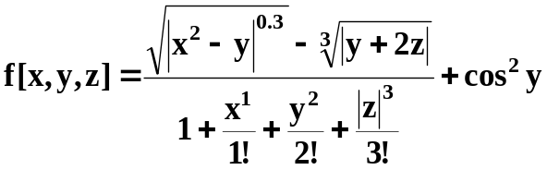 | 2) 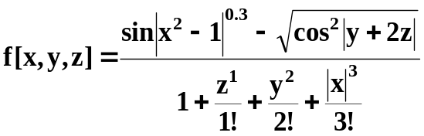
3) 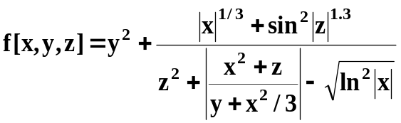 | 4) 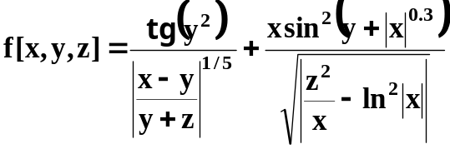
5) 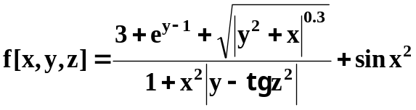 | 6) 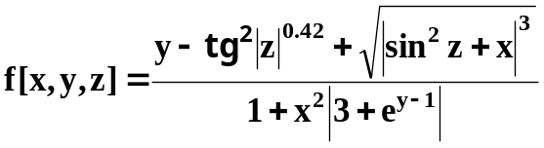
7) 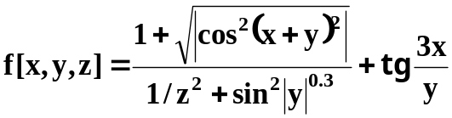 | 8) 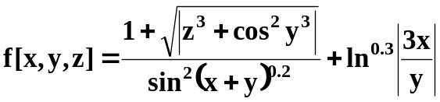
9) 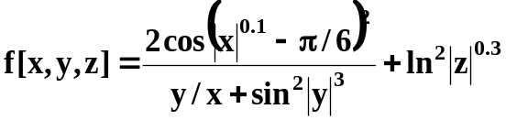 | 10) 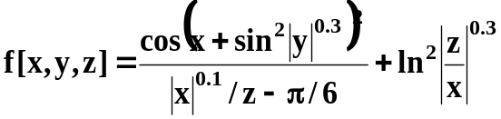
11) 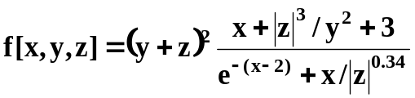 | 12) 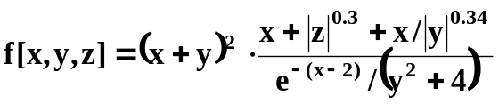
13) 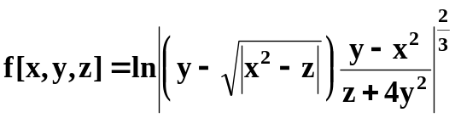 | 14) 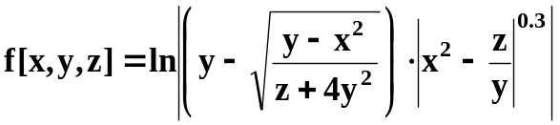
15) 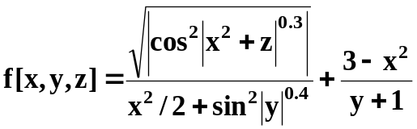 | 16) 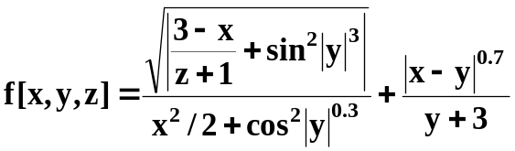.

1.4. Контрольні запитання

1. Якою функцією можна відкрити файл для читання і запису?
2. Яка функція використовується для посимвольного зчитування файлу?
3. Яка функція дозволяє зчитати файл як єдине ціле?
4. Якою функцією можна закрити відкритий файл?
5. Якою функцією можна зчитати файл в масив?

